**附件3：入会指南**

注册网址：https://scope.scimall.org.cn/member/login.php

1. 打开注册网址，选择右上角的“立即注册”，进入注册页面。

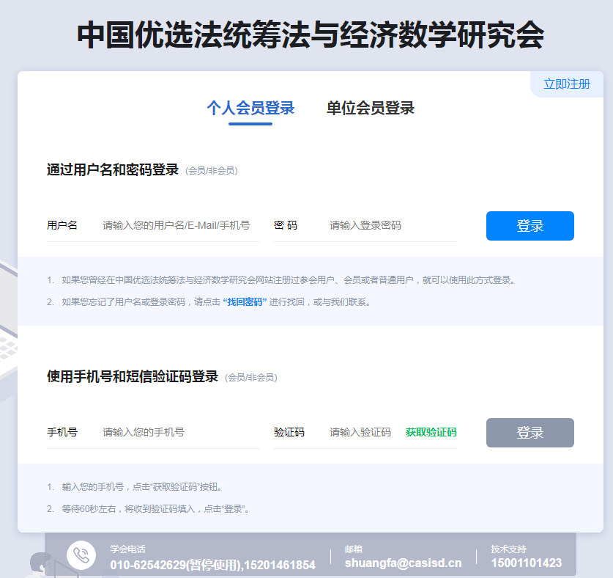

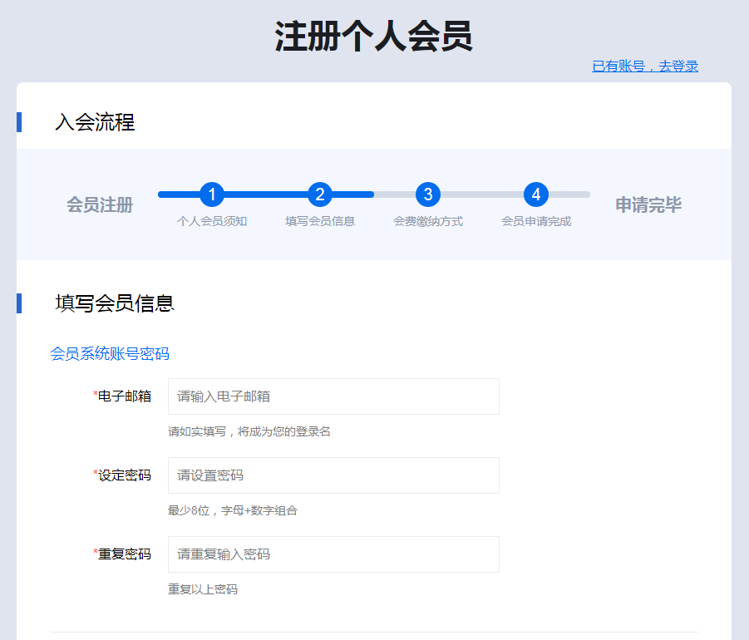

1. 进入注册页面后，根据提示完善个人信息，其中发展来源列表中选倒数第三项“青年工作委员会”。

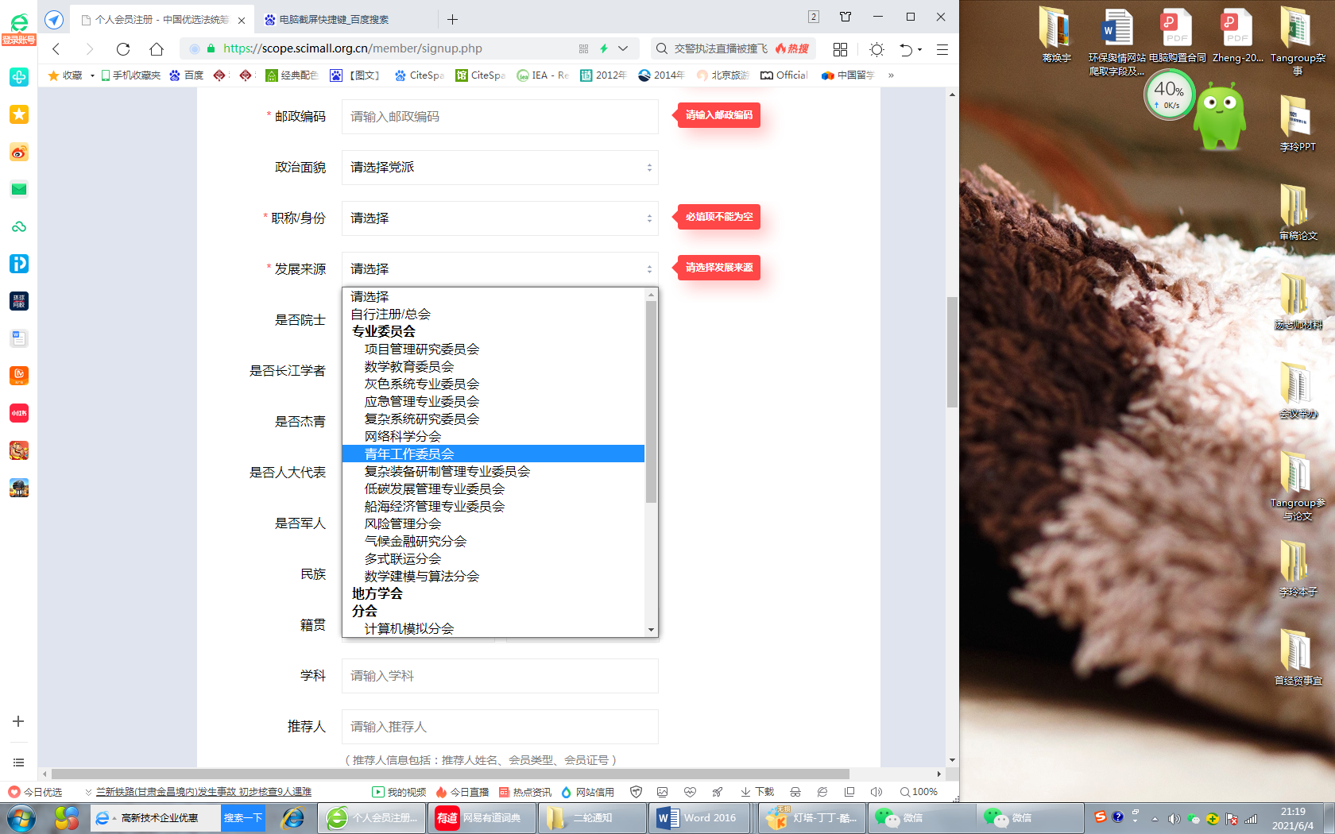

1. 填完个人信息后进行缴纳会费，会员类别选择一般会员即可，如您有需求，也可以选择高级会员（普通会员会费标准为5年400元；学生会员会费标准为5年0元；高级会员会费标准为5年400元）